DP159寄存器打印信息，如下参数会输出4K60，但是会频繁闪屏或者黑屏
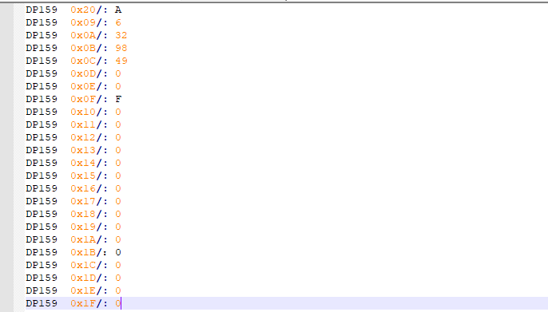
这个是正常的打印信号
